Vekeplan 5. klasse
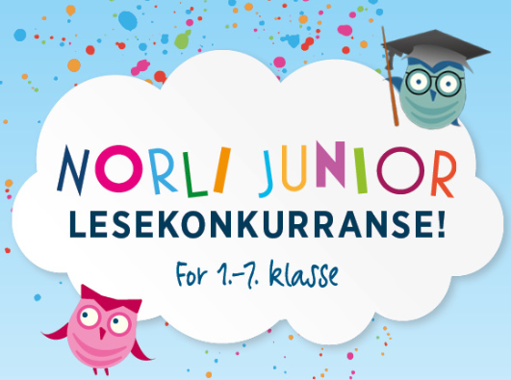
Veke 38

Ordenselev:
Victoria

Emne og mål:
Sosialt mål: | Eg tar omsyn til andre og delar med dei.
Norsk: | Emne: Munnleg bruk av språket.  Mål: Eg veit at både ord, stemme og kropp til saman fortel kva ein person meinar.
Matematikk: | Emne: Heile tal.  Mål: Eg kjenner meg trygg på rekning med oppstilt addisjon og subtraksjon.
Engelsk: | Emne: Spørjeord  Mål: Eg arbeider godt med presentasjonen om meg sjølv. Eg les leseleksa med god flyt.
Samfunn: | Emne: Livet ved dei store elvane.  Mål: Eg veit kva ein periode er, og kan plassera historiske hendingar frå det gamle Egypt og Mesopotamia på ei tidslinje.
Natur: | Emne: Små dyr store oppgåver.  Mål: Eg planlegg, og gjennomfører ei undersøking i naturen.
KRLE: | Emne: Etikk i familien.  Mål: Eg kan sei noko om familien min og kva eg lærer saman med den.
Musikk: | Emne:  Mål:
Gym: | Emne:  Mål:

Hei!
I dag startar norli junior lesekonkurransen. Konkurransen reknar ut gjennomsnittet i klassen, så det er viktig at alle er med å «drar lasset». I år kjem den beste klassen på skulen til å bli premiert, så eg skal iallefall gjer mitt for at me skal få eit bra resultat Klassekoden er DQAE.

Lag dykk ei fin veke Helsing Anna

Heimearbeid:

Til tysdag | Rekning: Gjer oppgåve 1,26 s. 8 i oppgåveboka.  Lesing: Les minst 15 min i låneboka di.  Skriving: Skriv minst 3 setningar om kva boka di handlar om. Er dette ei bok du vil anbefala resten av klassen?
Til onsdag | Rekning: Gjer oppgåve 1,27 og 1,28 s. 9 i oppgåveboka.  Lesing: les s. 14-15 i Midgard. (minst to gonger, ein gong høgt for ein vaksen).  Skriving: Gjer oppgåve 21 og 22 s. 28 i Midgard.
Til torsdag | Rekning: Gjer oppgåve 1,30 s. 9 i oppgåveboka.  Lesing: Engelsk: les til du har god flyt. Les høgt for ein vaksen.  Step 1 p. 12  Step 2 p. 13-15  Skriving: Gjer oppgåvearket som handlar om kroppsspråk.
Til fredag | Rekning: Gjer oppgåve 1,31 s. 9 i oppgåveboka.  Lesing: Les s.10 og 11 i KRLE-heftet ditt.  Skriving: I KRLE-boka di (BookCreator):  Overskrift: Etikk i familien. Skriv ned nokre punkter om familien din, nokre reglar de har heime og kvifor ein treng slike reglar.
Vekelekse: | Hugs å registrer deg på norli junior.  Gjer noko ekstra hyggeleg for familien din denne veka.

Kommentarar frå heimen:

